ГУ «Управление образования города Нур-Султан»
ГККП «Центр модернизации образования»акимата города Нур-Султан
КГУ «Гимназия №6» акимата города Нур-Султан

Международный практический семинар
по инклюзивному образованию

Тема:

Инклюзивное образование для детей
с особыми образовательными потребностями в современных условиях

Цель:
привлечение внимания педагогов к проблемам инклюзивного образования, поиск возможных решений и развитие конструктивной и коррекционной компетенций педагога

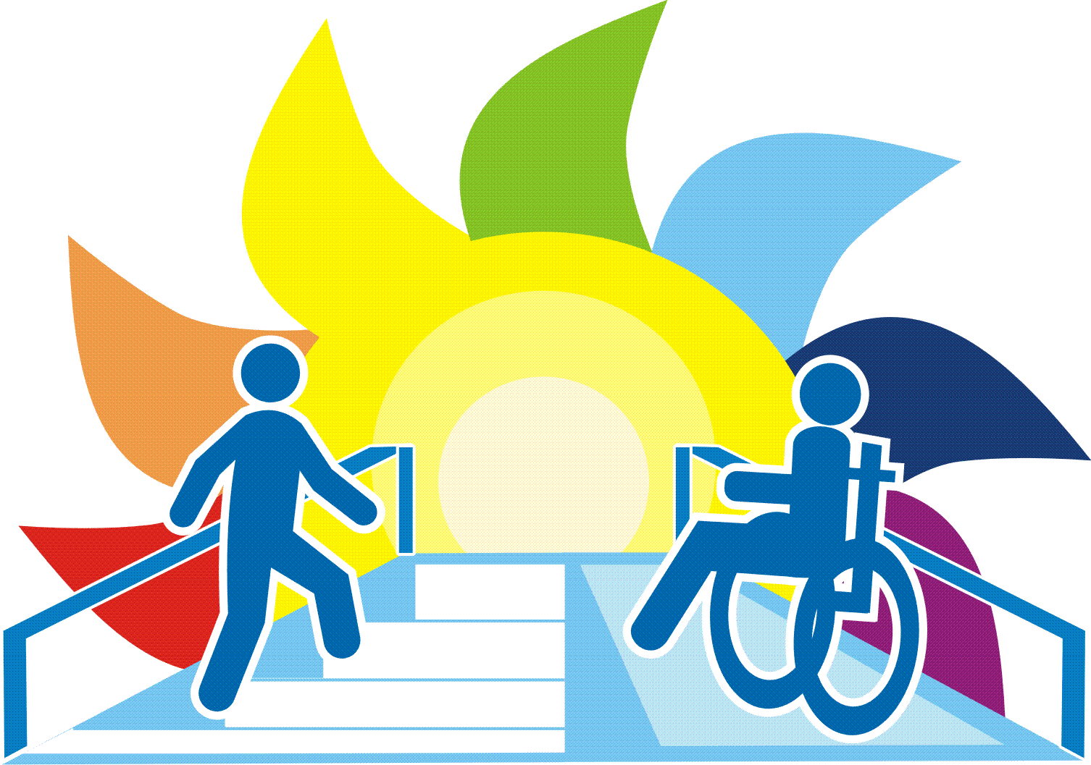

05 мая 2021 года

время | содержание работы | вид работы | ФИО выступающего | регион | ссылка
ОТКРЫТИЕ СЕМИНАРА
10.00-10.10 | Приветственное слово директора «КГУ гимназия № 6» акимата г. Нур-Султан Крыловой Татьяны Константиновны  Приветственное слово директора ЦМО г.Нур-Султана ДауешовойСындар Муратовны |  |  | город  Нур-Султан
ПРЕДСТАВЛЕНИЕ ПЕДАГОГИЧЕСКОГО ОПЫТА
10.10-10.25 |  | доклад | Национальный научно-практический центр развития специального и инклюзивного образования | город Алматы
10.25-10.40 | Безграничные возможности: дети и взрослые в массовой школе | из опыта работы ресурсного центра | Вальшевская Ольга Владимировна - заместитель директора по учебно-воспитательной работе МАОУ СОШ№213 | город  Новосибирск
10.40-11.00 | Необходимые условия и принципы построения инклюзивного образования | workshop | Жаппарова Гульнара Абдисеитовна- заместитель директора по учебной работе КГУ «Гимназия №6» акимата города Нур-Султан  Власова Мария Юрьевна-родительница учащейся 6а класса  ШафхатоваАйна-родительница учащегося 1е класса | город Нур-Султан
11.00-11.30 | Специфика работы педагога- психолога в инклюзивном образовании | педагогическая мастерская | Беркумбаева Майя Васильевна-заместитель директора по учебной работе, педагог-психолог КГУ «Школа-лицей №20» отдела образования города Темиртау Управления образования Карагандинской области | город  Темиртау
 | Инклюзивная практика работы педагога- психолога в образовательном учреждении |  | КалимуллинаАделя Маратовна, Королёва Александра Юрьевна - педагоги-психологи КГУ «Школа-лицей №20» отдела образования города Темиртау Управления образования Карагандинской области
11.30-12.00 | Об инклюзивном образовании города Шахтинска | педагогическая мастерская | БаядиловаГульзатКакишевна, заместитель директора по инклюзивному образованию КГУ «ОШ №3 города Шахтинска» | город  Шахтинск
 | Нейропсихологический подход в работе учителя-дефектолога |  | Умарова Ирина Валерьевна, учитель-дефектолог, Орлова Ольга Юрьевна учитель-логопед КГУ «ОШ №3 города Шахтинска»
 | Современные технологии в работе учителя-логопеда |  | Павлова Надежда Юрьевна учитель-логопед КГУ «ОШ №6 города Шахтинска»
 | Методы кинезиологической коррекции в работе педагога- психолога с учащимися ООП |  | Ной Виктория Викторовна, социальный педагог-психолог КГУ «ОШ №3 города Шахтинска»
ПОДВЕДЕНИЕ ИТОГОВ СЕМИНАРА
12.00-12.20 | рефлексия на платформе padlet.com | рефлексия | Открытая диалоговая площадка (мнения, отзывы, комментарии, предложения)

Слайд 1. Добрый день, уважаемые коллеги! Рада приветствовать всех вас из столицы Сибири – города Новосибирска. Меня зовут Вальшевская Ольга Владимировна, заместитель директора по УВР МАОУ СОШ № 213 «Открытие», также более 20 лет являюсь учителем начальных классов.
Прежде чем рассказать о нашем опыте работы как ресурсной организации, хотелось бы сказать несколько слов о нашей школе.
Мы достаточно молодое образовательное учреждение. Начали свою работу с сентября 2017 г. Проектная наполняемость школы 546 мест, в настоящее время в школе обучается около 1200 человек. Из них больше половины – это обучающиеся начальной школы (660 человек, 25 классов-комплектов).
Слайд 2. Стратегическая цель МАОУ СОШ № 213 «Открытие» – создание условий для обеспЕчения доступного качественного образования всех обучающихся и конкурентоспособности выпускников школы в образовательном пространстве города, области, России.
Слайд 3. Школа укомплектована современным инженерным, интерактивным, учебным оборудованием. В каждом учебном кабинете установлена интерактивная доска, ультракороткофокусный проектор, документ-камера. Специализированные кабинеты физики, химии, биологии оснащены современным оборудованием для проведения лабораторных работ, закуплены интерактивные комплексы для проектной деятельности.
В здании школы расположен спортивный комплекс: гимнастический зал, игровой зал, раздевальные комнаты, душевые. На пришкольной территории находятся игровые зоны с антиударным покрытием, волейбольная и футбольная площадки. В 2018 году открыты зал хореографии, студии мультипликации и звукозаписи, в 2019 – школьная картинная галерея, в 2020 – сенсОрная комната
Слайд 4. В здании и на территории школы организована безбарьерная среда для детей с ОВЗ, в которую входят два лифта, специализированные санитарные зоны, пандусы, подъемники, специализированные парты. Оснащены и функционируют кабинеты педагога-психолога, социального педагога, учителя-логопеда, учителя-дефектолога.
Слайд 5. Проектные условия на момент открытия школы определили возможности для развития не только информационных технологий, профильного образования естественнонаучного характера и инженерной направленности, гуманитарного образования, широкого спектра внеурочной деятельности, но и для формирования и развития инклюзивных процессов в образовательной организации.
Слайд 6. Инклюзивное образование стало приоритетом развития школы с первых дней по ряду причин. Школа находится в микрорайоне «Березовый» Первомайского района г. Новосибирска. На территории микрорайона проживает порядка 10 тыс. семей с детьми. Территориально школа отдалена от центра города, а микрорайон Березовый - обособленная часть Первомайского района. Объекты социальной сферы, центры развития находятся на расстоянии не менее 15-20 км от микрорайона, единственная в районе специальная коррекционная школа – в противоположной его части.
При этом на территории микрорайона проживает большое количество детей, нуждающихся в создании особых образовательных условий. С момента открытия школы родители проявляли крайнюю заинтересованность в обучении детей с ООП в школе, которая находится в шаговой доступности.
Слайд 7. Поэтому с 2017 года в нашей школе успешно реализуется модель инклюзивного образования, которая базируется на трех основных принципах:
Инклюзивная культура - особая философия, согласно которой ценности, знания об инклюзивном образовании и ответственность приняты и разделены между всеми участниками данного процесса.
Инклюзивная политика и технологии - нормативные документы; доступность образовательной среды (организация учебного и внеучебного пространства в соответствии с АООП).
Инклюзивная среда подразумевает работу профессионалов (врачей, психологов, учителя-логопеда, учителя-дефектолога, педагогов и т.д.) по сопровождению процесса адаптации, социализации и развития детей с особыми потребностями внутри образовательного процесса в общеобразовательном классе. Просветительскую и профилактическую работу с родителями по вопросам помощи детям в адаптации и социализации.
В рамках реализации данной модели нам удалось создать специальные условия для детей с особыми образовательными потребностями – и для детей с ОВЗ, и для детей-мигрантов, и для одаренных детей.
Хотелось бы заострить ваше внимание на каждой категории детей.
Слайд 8. Согласно статистике Министерства просвещения РФ, каждый год в России число детей с ограниченными возможностями здоровья (ОВЗ) растёт на пять процентов.
Абсолютно здоровыми можно считать не более 10% детей дошкольного возраста, 4% детей подросткового возраста.
Несмотря на развитие инклюзивных процессов в образовании в РФ, можно констатировать тот факт, что в массовой школе по адаптированным программам в основном обучаются дети с задержкой психического развития либо ТНР. При этом, дети с расстройствами аутистического спектра, синдромом Дауна, нарушениями опорно-двигательного аппарата (ДЦП), глухие/слабослышащие и слепые/слабовидящие дети обучаются, как правило, в специальных (коррекционных) школах или на дому, хотя степень проявления диагноза и особенности развития позволяют обучаться в массовой школе по адаптированной общеобразовательной программе.
И это происходит в то время, когда мировая практика инклюзии давно доказала, что обучение детей с ОВЗ в массовой школе дает положительные результаты как для самих детей с ОВЗ, так и для одноклассников, у которых формируются: толерантность и эмпатия, милосердие и забота, внимательное отношение к своему здоровью и своему будущему.
Количество детей с ОВЗ постоянно увеличивается. Если на момент открытия школы (в 2017 г.) у нас было 5 детей с ОВЗ, то на сегодняшний момент их 38. 16 обучающихся на уровне ООО (все эти дети с ЗПР). И 22 ребенка на уровне НОО (из них 12 первоклассников). Причем на уровне НОО обучаются дети разных нозологических групп: ЗПР – 9, ТНР – 9, РАС – 2, слабовидящий – 1, слабослышащий – 1. Был ребенок с НОДА, но, закончив начальную школу, при переходе на основной уровень образования родители приняли решение о его переводе в специальную коррекционную школу.
Слайд 9. В России дети с ОВЗ на уровне НОО обучаются по ФГОС для детей с ОВЗ, на уровне ООО и СОО – по ФГОС ООО и ФГОС СОО при создании специальных условий.
Слайд 10. Для всех детей с ОВЗ созданы специальные образовательные условия: реализуются адаптированные основные общеобразовательные программы (6 типов адаптированных программ для каждой нозологической группы).
Слайд 11. Каждый ребенок с ОВЗ обучается по ИУП. ИУП состоит из трех частей (обязательная часть, часть, формируемая участниками образовательных отношений, а также внеурочная деятельность, которая включает в себя коррекционно-развивающую область). В ИУП указывается форма организации образовательной деятельности (классно-урочная, групповая, индивидуальная, внеурочная, самостоятельное (заочное) обучение и т.д.).
Слайд 12. Также для детей с ОВЗ обязательно психолого-педагогическое сопровождение: еженедельные индивидуальные и групповые занятия с педагогом-психологом, учителем-логопедом, учителем-дефектологом, социальным педагогом.
Слайд 13. Для детей с ОВЗ, а также для всех желающих с 2017 года у нас в школе открыты классы раздельного обучения и смешанного воспитания.
Нейрофизиологами доказано, что М и Д - это две разные планеты. Они по-разному смотрят и видят, слушают и слышат, по-разному говорят и молчат, чувствуют и переживают.
Соответственно, различны и восприятие, и познавательная деятельность, и темп, и последовательность развития психических функций.
Слайд 14. М младше своих ровесниц по биологическому возрасту. При совместном обучении в НШ М оказываются менее успешными, т.е. приобретают различные комплексы, на основе которых развиваются психосоматические заболевания.
Д и М достаточно трудно, когда учителя в школе и родители дома предлагают им одинаковые пути к знанию.
Слайд 15. Но важно не просто посадить за парты отдельно М и Д. Важно, чтобы специалисты были ориентированы на это:
М: ориентация на высокий уровень трудности, чередование умственных и физических нагрузок, ориентация на соревновательный дух.
Д: многократный анализ задания, подробное объяснение материала, учет особенностей эмоциональной сферы, работа в парах.
Конечно, при полностью раздельном обучении и воспитании есть риск, что Д и М не научатся понимать друг друга, а ведь им нужно жить и работать рядом.
Слайд 16. Выход: раздельное обучение и смешанное воспитание (во внеурочное время активно общаются).
Анализ уровня адаптации к условиям обучения в школе, итоги пед. диагностики, ПА показывают, что уровень тревожности в таких классах низкий, а уровень мотивации, психологический климат в классе, процент качественной успеваемости находятся на достаточно высоком уровне.
Поэтому для психологического комфорта, лучшей адаптации программного материала, для того, чтобы не только не нарушать, а даже укреплять здоровье учащихся необходимо раздельное обучение и смешанное воспитание.
Запрос родителей.
Слайд 17. С 2018-2019 уч. года школа является участником регионального проекта "Сетевая дистанционная школа НСО"
Достоинства этого проекта:
-Обучающиеся могут заниматься в удобное для себя время.
-Преподаватель может оценить проделанную обучающимися работу в удобное для себя время.
-Простота в использовании.
-Доступность для любого обучающегося.
Мы перевели на дистанционную форму 2 курса на параллели 2-3 классов и 1 курс на параллели 4-х классов.
Данные курсы входят в часть учебного плана, формируемую участниками образовательных отношений.
Таким образом, это позволило нам сформировать эффективное расписание (в соответствии с СанПин) пяти присутственных учебных дней для обучающихся 2-4 классов при шестидневной учебной неделе.
Слайд 18. Мы активно сотрудничаем с НГУ (кафедра фундаментальной и прикладной лингвистики) - студенты НГУ занимаются разработкой средств альтернативной коммуникации для детей с НОДА и ТНР. Помощь в работе учителю-логопеду.
Слайд 19. В МАОУ СОШ № 213 «Открытие» с февраля 2018 года осуществляет свою работу Центр дополнительного образования. Ребята с ограниченными возможностями здоровья посещают занятия с самого начала деятельности Центра.
По программам художественной направленности обучаются 18 детей со статусом ОВЗ. При этом наблюдается положительная динамика у ребят. Ведь для них изобразительное искусство, декоративно-прикладное творчество являются арт-терапией, обеспечивающей детям с ОВЗ комфортное эмоциональное самочувствие и улучшение психологического здоровья.
По программам спортивно-оздоровительной направленности обучаются 11 детей со статусом ОВЗ. Занятия мини-футболом помогают ребятам укреплять здоровье, лучше социализироваться в обществе.
По программам технической направленности занимаются 4 ребенка. Они посещают занятия по робототехнике. На данных занятиях развивается мелкая моторика, пространственное мышление и развиваются информационно-коммуникационные навыки.
По программе интеллектуальной направленности (игра в шахматы) занимаются 3 ребенка.
Говоря об инклюзии, мы должны помнить, что речь идет не только о детях с ОВЗ, а в целом о детях с ООП, к которым относятся и дети-мигранты, и одаренные дети, и дети с особыми условиями жизни.
И для детей-мигрантов существенную помощь оказывает Центр дополнительного образования школы. Четвертый год в школе проводятся дополнительные занятия по русскому языку, английскому языку, индивидуальные консультации детей и родителей, работают более 35 кружков разной направленности.
Для детей с особыми условиями жизни:
1. Организована профилактическая работа, консультации социального педагога.
2. Системно проводятся занятия с педагогами-психологами.
3. Организована системная работа института классного руководства.
4. Организовано сотрудничество с органами социальной защиты Первомайского района, КДНиЗП, социальными организациями города (ОЦДК, ГЦЗ «Магистр»), с Управляющим советом школы.
Слайд 20. Для одаренных детей:
- Реализуются программы профильного обучения, инженерного образования.
- Развивается научное и кружкОвое движения (JuniorSkills, НТИ).
3. Оборудованы специализированные кабинеты физики, химии, лаборатория робототехники, агрокомплекс, мастерские по обработке металла и работы по дереву, мастерские кулинарии и швейного дела.
4. Создано структурное подразделение «Агентство инновационных ресурсов (АИР)», которое успешно реализует проекты «Академические субботы», «Политехническая школа», «Старт в будущее».
5. Развивается школьное самоуправление в рамках РДШ.
Слайд 21. Результатами реализации инклюзивной практики стали:
- Увеличение количества детей с ОВЗ, детей-инвалидов обучающихся в МАОУ СОШ № 213 «Открытие» по АООП НОО и АООП ООО.
- Повышение уровня квалификации педагогических работников по аспектам обучения детей с ОВЗ, детей-инвалидов в массовой школе.
- Слайд 22. Повышение (сформированность) эмпатийного (толерантного) отношения к детям с особыми образовательными потребностями в классных коллективах, в коллективе школы и местного сообщества.
- Высокий (выше среднего) уровень мотивации к обучению в массовой школе у детей с ОВЗ, детей-инвалидов.
- Доступная образовательная среда МАОУ СОШ № 213 «Открытие».
- Сформированная нормативно-правовая база.
- Слайд 23. Увеличение количества обращений представителей местного сообщества, педагогов города в ППк по вопросам обучения детей с ОВЗ, детей-инвалидов.
Слайд 24. Промежуточные результаты реализации практики инклюзивного образования определили победу МАОУ СОШ № 213 «Открытие» в конкурсном отборе участников регионального проекта НСО.
С 2018 г. МАОУ СОШ № 213 «Открытие» - участник регионального проекта «Обучение и социализация детей с ограниченными возможностями здоровья и детей-инвалидов в инклюзивном образовательном пространстве Новосибирской области».
С мая 2018 года на базе школы открыта городская инновационная площадка «Инклюзивное образование в условиях современной массовой школы».
Слайд 25. С июня 2020 г. - региональная ресурсная организация по вопросам ИО.
Слайд 26. Поэтому сегодня мы готовы представить коллегам технологии разработки адаптированных ОП и ИУП для детей с ЗПР, РАС, НОДА, ТНР, слабовидящих и слабослышащих обучающихся на уровне НОО и ООО в соответствии со спецификой ОО.
Слайд 27. Также мы готовы помочь школам в разработке механизмов взаимодействия с д/садами по организации совместной психолого-педагогической диагностики и своевременных коррекционно-развивающих мероприятий для будущих первоклассников. Так в этом году мы ведем разработку образовательных программ для детей с синдромом Дауна, родители которых изъявили желание обучаться в массовой школе. В перспективе планируем открытие ресурсного класса для таких детей.
Также готовы представить НПБ выстраивания работы ППк школы с нулевого цикла, в том числе в части реализации профстандарта «Педагог». В этом направлении в школе существует положительный опыт управленческой деятельности по формированию состава консилиума через привлечение и переподготовку специалистов.
Готовы к сотрудничеству по формированию дорожной карты развития МТБ школы для организации безбарьерной среды на основании имеющегося у нас опыта подбора необходимого оборудования и организации школьного пространства.
Слайд 28. Ориентируясь на современные вызовы, мы приглашаем коллег к сотрудничеству и совместной работе в таких новых и перспективных направлениях развития инклюзии как:
1. Адаптация детей с ОВЗ на уровнях СОО в соответствии с ФГОС.
2. Включение детей с ОВЗ в урок Технологии-2035.
3. Эффективная работа тьютора в массовой школе.
Слайд 29. Таким образом, мы с уверенностью можем сказать, что МАОУ СОШ № 213 «Открытие» - инклюзивная школа. Школа, в которой создана среда для комфортного обучения всех детей – как с особыми образовательными потребностями, так и без.
И давайте помнить: «Мы живем, как мы можем, а ОНИ живут, как мы поможем”. За этой рифмовкой кроется весь смысл инклюзии.

